УТВЕРЖДАЮ
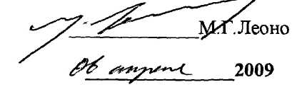
ПРАВИЛА РАБОТЫ В ЦЕНТРЕ ОПТИЧЕСКОЙ МИКРОСКОПИИ ГЕОЛОГИЧЕСКОГО ИНСТИТУТА РАН
Центр оптической микроскопии создан для выполнения оптических исследований на микроскопах и бинокулярах высокого разрешения фирмы Meiji (Япония) тонких срезов пород и минералов, а также отбора минеральных монофракций и фауны с возможностью их визуального документирования на цифровых фото и видеокамерах. Пользователи центра: научные сотрудники ГИН РАН, аспиранты и студенты, выполняющие работы в рамках научных тем, разрабатываемых Институтом.
1. Формирование заказа.
- Заказы формируются на основе подачи заявок по мере их поступления. Форма
заявки приведена в приложении. Предварительная заявка может быть отправлена по электронной почте в виде вложенного файла на адрес Заведующего Центром (см. ниже). Окончательное рассмотрение будет производиться при наличии бумажного варианта.
- О возможности работы пользователи будут уведомлены не позднее чем за три дня до ее начала. В процессе рассмотрения заявки сроки будут согласованы с пользователем.
- Если по каким-либо причинам сроки работ после окончательного уведомления не удовлетворяют пользователя, то он должен немедленно поставить в известность сотрудников центра.
- Для студентов и аспирантов, не являющихся сотрудниками Института, в заявке в графе «Тема» должна стоять подпись руководителя.
  - Заявка заверяется руководителем подразделения.
2. Исполнение работ.
2.1. В зависимости от решаемых задач пользователю предоставляетеся соответствующая оптическая система.
2.2. Перед началом работ пользователь обязан ознакомиться с правилами и
особенностями работы на данной системе, изложенными в «Руководстве пользователя» для каждого типа микроскопов. Все неясные вопросы решаются с сотрудниками центра
2.3. Пользователь ставит подпись в журнале допуска к работам на данном приборе и подпись в журнале регистрации работ данной установки в графе «Прибор принят для использования», предварительно убедившись в исправности и комплектности прибора. С этого момента и до окончания работы в данный день пользователь за несет ответственность за использование прибора. При возникновении нештатных ситуаций немедленно ставится в известность сотрудник центра. По окончании работы сотрудник центра проверяет исправность и комплектность установки и ставит подпись в графу «Прибор сдан».
2.4. При первичном получении допуска к работам студентов или аспирантов
должен присутствовать их руководитель работы.
3. Получение результатов
3.1. В случае работы с отбором объектов (фауна, монофракции)
Пользователь забирает свои материалы, полностью освобождая рабочее место.
Если предполагается достаточно длительный цикл работ, можно хранить
рабочие материалы на полке рабочего шкафа, пометив их ответствующим
образом.
  - При работе с видеоизображением пользователь переносит свои
данные из компьютерного сервера установки на рабочий компьютер центра с помощью штатного носителя памяти центра. Дальнейшие операции (запоминания на собственном носителе, отправка по почте) производятся на рабочем компьютере центра.
По окончании работы папка с данными пользователя, в обязательном порядке названная по его фамилии, будет храниться на сервере установки в течении 7 дней, а затем удаляется.
4. Конфликтные ситуации
4.1. При возникновении конфликтных ситуаций, не находящих двустороннего разрешения, пользователь может обратиться к заместителю директора Института А.В.Соловьеву, курирующему работу Центра.
5. Местонахождение Центра и его сотрудники
5.1. Старомонетный пер.22, строение 3, к. 304
5.2. Сотрудники центра:
- Заведующий Центром - Злобин Валерий Леонидович
Координаты: Старомонетный пер., д. 22, строение 1, комната 134,
тел. (495)9513020, e-mail: vzlobin@bk.ru
- Оператор Центра Ананенко Наталья Алексеевна
Старомонетный пер., д. 22, строение 1, комната 129,
тел. (495)9535622, e-mail: ananenko2@rambler.ru
6. Довести «Правила...» до всех заведующих научными подразделениями Института

Согласовано

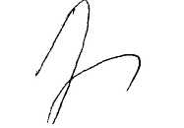
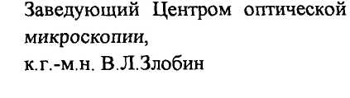
Правила разработаны
Заместитель директора ГИН РАН д.г.-м.н. А.В.Соловьев

